**📘 HTML: Principais Tags, Significados e Exemplos**

**🧱 Estrutura Básica de um Documento HTM**

|  |
| --- |
| **<!DOCTYPE html>**  **<html>**  **<head>**  **<title>Título da Página</title>**  **</head>**  **<body>**  **<h1>Olá, mundo!</h1>**  **<p>Bem-vindo à sua primeira página HTML.</p>**  **</body>**  **</html>** |

**🧠 Tags Importantes**

| **Tag** | **Significado** | **Exemplo** |
| --- | --- | --- |
| <div> | Contêiner genérico (bloco) | <div class="caixa">Conteúdo</div> |
| <span> | Contêiner genérico (inline) | <span style="color:red">Texto</span> |
| <meta> | Metadados (ex.: charset) | <meta charset="UTF-8"> |
| <title> | Título da aba do navegador | <title>Minha Página</title> |
| <link> | Importação de recursos (ex.: CSS) | <link rel="stylesheet" href="style.css"> |
| <script> | Código JavaScript | <script src="script.js"></script> |

**🔤 Tags de Texto**

| **Tag** | **Significado** | **Exemplo** |
| --- | --- | --- |
| <h1>...<h6> | Títulos (h1 = mais importante) | <h1>Título 1</h1>  <h2>Título 2</h2> |
| <p> | Parágrafo | <p>Este é um parágrafo.</p> |
| <br> | Quebra de linha | Primeira linha<br>Segunda linha |
| <strong> | Texto em negrito (semântico) | <strong>**Importante**</strong> |
| <em> | Texto em itálico (ênfase) | <em>*Ênfase*</em> |
| <b> | Negrito (estético) | <b>**Negrito**</b> |
| <i> | Itálico (estético) | <i>*Itálico*</i> |
| <u> | Sublinhado | <u>Texto sublinhado</u> |

**🔗 Links e Imagens**

| **Tag** | **Significado** | **Exemplo** |
| --- | --- | --- |
| <img> | Imagem | <img src="imagem.jpg" alt="Descrição da imagem">  *src deve conter o local para encontrar a imagem* |
| <a> | Hiperlink | <a href="https://exemplo.com">Clique aqui</a> |

**📄 Tabelas**

| **Tag** | **Significado** | **Exemplo** |
| --- | --- | --- |
| <table> | Tabela | <table>...</table> |
| <tr> | Linha da tabela | <tr><td>Valor</td></tr> |
| <th> | Cabeçalho da tabela | <th>Nome</th> |
| <td> | Célula da tabela | <td>Maria</td> |

**🧩 Formulários**

| **Tag** | **Significado** | **Exemplo** |
| --- | --- | --- |
| <form> | Formulário | <form action="/envia"></form> |
| <input> | Campo de entrada | <input type="text" name="nome"> |
| <label> | Rótulo do campo | <label for="nome">Nome:</label> |
| <textarea> | Área de texto | <textarea></textarea> |
| <button> | Botão | <button>Enviar</button> |
| <select> | Lista suspensa | <select><option>Opção</option></select> |
| <option> | Opção em <select> | <option value="1">Um</option> |

# 🎨 Apostila de CSS: Conceitos, Seletores, Propriedades e Exemplos

CSS (Cascading Style Sheets) é uma linguagem usada para estilizar elementos HTML, controlando cores, fontes, espaçamentos, tamanhos, posicionamentos e muito mais.

## 📎 Como aplicar CSS?

**Aplicando css**

<link rel="stylesheet" href="estilo.css">

href="estilo.css é o caminho e nome do arquivo .css

**Arquivo estilo.css:**

p {  
 color: blue;  
}

## 🎯 Seletores Básicos

|  |  |
| --- | --- |
| * Aplicar a todos os elementos | * {  Dentro ficam as configurações  } |
| Tag {  } | p {  color: blue; font-size: 20px;  }  span {  color: red; font-size: 20px;  }  table {  color: red; font-size: 20px;  }  h1{  color: red;  } |
| .classe: elementos com determinada classe. Exemplo ao lado da classe **container** | .container {  color: red; font-size: 20px;  } |
| #id: elemento com ID específico (quando precisa usar apenas uma vez) | #figuraX {  border: 1px;  } |

## 🎨 Propriedades Mais Usadas

|  |  |
| --- | --- |
| **🧱 Estrutura e Layout**  width / height: Largura / altura margin: Espaço externo padding: Espaço interno border: Borda ao redor do elemento display: Tipo de caixa (block, flex, etc.) position: Posicionamento (relative, etc.) | **🎨 Cores e Estilo de Texto**  color: Cor do texto background: Cor ou imagem de fundo font-size: Tamanho da fonte font-family: Tipo de fonte text-align: Alinhamento do texto text-decoration: Decoração do texto |

## 🖼️ Imagens e Fundo

body {  
 background-image: url("fundo.jpg");  
 background-size: cover;  
 background-repeat: no-repeat;  
}

## 📐 Modelo de Caixa (Box Model)

Todos os elementos HTML são caixas com:  
- Content (conteúdo)  
- Padding (espaço interno)  
- Border (borda)  
- Margin (espaço externo)

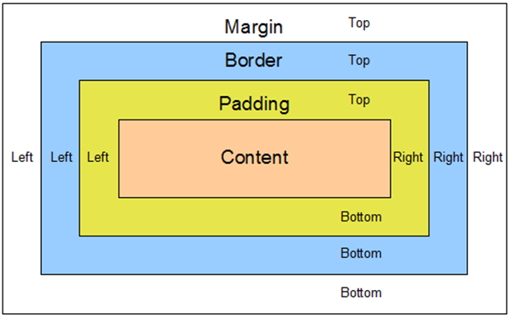

div {  
 padding: 10px;  
 border: 1px solid black;   
 margin: 20px;  
}

## 🔄 Pseudo-classes e Pseudo-elementos

:hover - Quando o mouse passa sobre  
:first-child - Primeiro filho  
::before / ::after - Inserir conteúdo antes ou depois